**Bijlage 1. Stand van zaken maatregelen**

Acute maatregelen

*Zelfmeldersmaatregel*Vanwege het capaciteitstekort bij de Dienst Justitiële Inrichtingen (DJI) worden sinds 6 december 2023 zeer beperkt mannelijke volwassen zelfmelders opgeroepen. Er zijn momenteel ongeveer 3600 mannelijke zelfmelders die nog moeten worden opgeroepen of al opgeroepen zijn en zich nog moeten melden (de normale voorraad bedraagt ongeveer 1.100). Dit komt neer op een voorraad van circa 600 nog uit te zitten detentiejaren. Een detentiejaar staat gelijk aan één plaats voor een jaar. Vanaf 16 december jl. tot 1 september jl. zijn in totaal ca. 1200 zelfmelders met een straf tot maximaal 14 dagen opgeroepen. Van de zelfmelders opgeroepen tot 1 augustus heeft ca. 43% zich gemeld. Dit is vrijwel hetzelfde opkomstpercentage als voor de zelfmeldstop. DJI zet in op het verhogen van de bezetting van de zelfmeldlocaties, onder andere door het aantal oproepingen per capaciteitsplaats te verhogen. DJI onderzoekt hoe hoog het oproeppercentage kan zijn zonder dat het kan voorkomen dat er geen plek is voor een zelfmelder. Een eerste verhoging van het oproeppercentage heeft tot nu toe beperkt effect opgeleverd. Een verdere verhoging wordt voorbereid.

*Arrestantenmaatregel*De arrestantenmaatregel houdt in dat mannelijke arrestanten met minder dan 60 dagen openstaande straf in beginsel niet worden aangehouden in verband met de druk op de celcapaciteit.Alle zaken worden direct doorgezet van het Centraal Justitieel Incassobureau (CJIB) aan de politie. Als de politie in aanraking komt met iemand die een dergelijke straf heeft openstaan, bijvoorbeeld in het kader van een nieuw strafbaar feit of overlast, heeft de politie de bevoegdheid om een eigen afweging te maken voor het oppakken van deze veroordeelden (bijvoorbeeld in het kader van de veiligheid).

Vóór invoering van de acute arrestantenmaatregel op 15 maart 2024 werden gemiddeld 150 veroordeelden per week aangehouden voor één of meerdere veroordelingen tot maximaal twee maanden. Vanaf de ingangsdatum van de acute maatregel tot 1 september jl. zijn dit gemiddeld circa 87 aanhoudingen per week met een straf van 60 dagen of minder en 25 aanhoudingen per week met een straf van meer dan 60 dagen.

De voorraad aan kansrijke arrestanten bedraagt 387 detentiejaren (peildatum 16 juni). De kansrijke voorraad is het deel van de werkvoorraad van de politie die kansrijk is om te worden opgespoord en aangehouden. Dit is berekend op basis van ervaringscijfers uit het verleden. Het gaat dan om veroordeelden voor een: vrijheidsstraf, vervangende hechtenis na omzetting taakstraf en onherroepelijke geldboetevonnis. Dit cijfer bevat geen veroordeelden die onvindbaar zijn dan wel verblijven in het buitenland waarbij er geen rechtsmiddelen zijn om de openstaande vonnissen alsnog tot uitvoer te brengen.

*Eerder heenzenden*Zoals per brief [1] van 30 juni jl. aangegeven is het heenzenden indien noodzakelijk sinds 15 juli jl. juridisch mogelijk gemaakt in de Regeling tijdelijk verlaten inrichting (Rtvi). Het eerder heenzenden is gestart met een maximum van 7 dagen. Het 7 dagen eerder heenzenden van gedetineerden blijkt inmiddels niet voldoende om de druk op de capaciteit te verlichten. Daarom is besloten het aantal dagen voor het heenzenden uit te breiden van 7 naar 14 dagen. Dit gebeurt sinds de week van 18 augustus. Sinds de start van de maatregel zijn er in totaal 386 gedetineerden die eerder (worden) heengezonden (peildatum 1 september 2025).Dit levert circa 10 detentiejaren op.

Aanvullende tijdelijke maatregelen  
*Meer gedetineerden plaatsen op Beperkt Beveiligde Afdeling (BBA)*In tabel 1 wordt het aantal bruikbare plaatsen en het bezettingspercentage op de BBA weergegeven. Naar verwachting volgen eind 2025 nog 27 beperkt beveiligde plekken PI Haaglanden die worden ingezet als BBA.

**Tabel 1. Bruikbare plaatsen en bezetting op de BBA**

|  |  |  |
| --- | --- | --- |
|  | *Bruikbare plaatsen* | *Bezettingspercentage* |
| December 2023 | 170 | 48% |
| Maart 2024 | 180 | 68% |
| Mei 2024 | 208 | 75% |
| Augustus 2024 | 250 | 86% |
| November 2024 | 282 | 89% |
| Maart 2025 | 331 | 87% |
| April 2025 | 344 | 86% |
| Mei 2025 | 344 | 88% |
| Juni 2025 | 344 | 85% |
| Juli 2025 | 346 | 89% |
| Augustus 2025 | 345 | 89% |

*Pilot tablets op cel*De pilot tablets op cel wordt door DJI gemonitord en geëvalueerd. Inrichtingen hebben de ruimte gekregen de inzet op verschillende manieren te beproeven. Om goed met de werkwijzen te oefenen en te komen tot een gedegen advies, heeft DJI besloten de pilotperiode met twee maanden te verlengen. Eind 2025 verwacht ik de uitkomsten en een advies over het gebruik van de tablets in de toekomst. Uitgebreide testen hebben vooraf plaatsgevonden om te zorgen voor een veilig gebruik. De inhoud is goed gescreend en de tablet is ook volledig afgeschermd. Gedurende de pilot blijft DJI toezien op veilig gebruik van de tablets. Een inrichting geeft bijvoorbeeld aan dat op de dag dat de tablets op een afdeling worden inzet, minder personeel nodig is en het vrijgespeelde personeel op een andere afdeling kan worden ingezet of kan het personeel andere taken verrichten, die anders zouden blijven liggen. Ook wordt het verbeterde aanbod op de tablets, met bijvoorbeeld e-learnings en e-boeken, als positief ervaren. Maar zowel personeel als gedetineerden geven ook aan dat een regulier dagprogramma altijd de voorkeur heeft.

**Grafiek 1. Cijfermatig beeld capaciteit DJI**

De grafiek toont in de blauwe kolommen de gerealiseerde capaciteit voor aantal te detineren personen in het Huis van Bewaring (HvB) en de gevangenis regulier en arrestant in de maanden januari t/m augustus 2025. Het betreft daadwerkelijk inzetbare plaatsen. De blauwe kolom neemt vanaf augustus af doordat afdelingen niet inzetbaar zijn vanwege personeelstekorten en vertraging in een verbouwing. De grijze kolommen tonen de verwachte inzetbare capaciteit per maand in september t/m december 2025. De mogelijkheid bestaat dat de verwachte capaciteit in de loop van het jaar moet worden bijgesteld, bijvoorbeeld wanneer een renovatie een langere doorlooptijd heeft dan verwacht.

De rode lijn geeft de ruimte weer die nodig is om alle gedetineerden te kunnen plaatsen. Deze lijn is gebaseerd op de (verwachte) bezetting inclusief een marge om fluctuaties in de dagelijkse instroom/bezetting te kunnen opvangen. Tot aan augustus zijn de werkelijke cijfers gebruikt, en daarna op basis van een raming. De opbrengst van het eerder heenzenden is in de grafiek verwerkt.

De getoonde cijfers zijn de gemiddelden per dag per maand. De instroom en daarmee de bezetting varieert echter per dag. Met name de instroom in het HvB fluctueert sterk binnen een week.

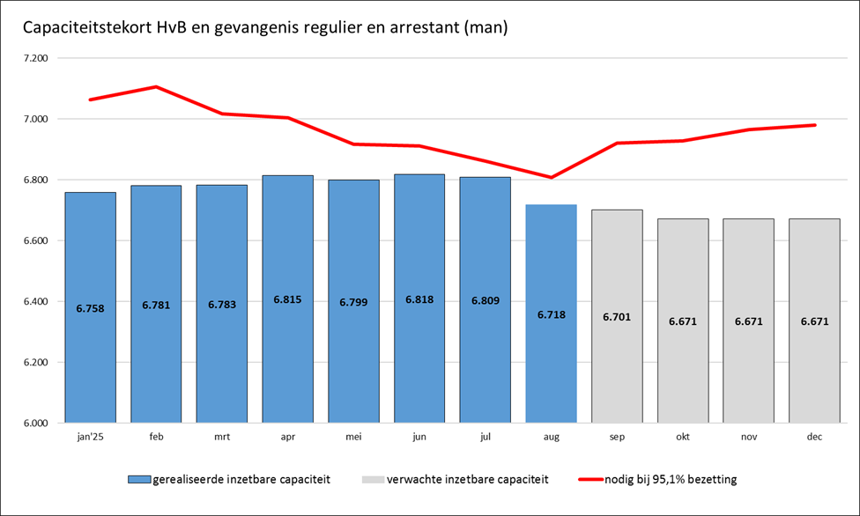

1. *Kamerstukken II*, vergaderjaar 2024-2025, 24587, nr. 1056